A klímaváltozás hatására kiléphetünk abból a stabil éghajlati korszakból, amelyben az emberi civilizáció kialakult
Az emberi civilizáció az elmúlt 11 ezer év során egy viszonylag stabil éghajlati időszakban, a holocénben alakult ki. Ekkor jöhetett létre a mezőgazdaság és a városi élet, egy relatíve szűk hőmérsékleti tartományon belül. Szabó Péter és Pongrácz Rita, az ELTE Meteorológiai Tanszékének kutatói egy frissen megjelent tanulmányt értelmeznek és levonják a következtetéseket: elhagytuk ezt a kényelmes, stabil tartományt, és olyan éghajlati állapot felé haladunk, amelyhez hasonlót a bolygó sokmillió éve nem tapasztalt.
A Föld éghajlatáról sokféle közvetett információ áll rendelkezésre: például a fák évgyűrűi, vagy az antarktiszi és grönlandi jégfuratok. Mindezek alapján akár 65 millió évre visszamenően rekonstruálható a globális átlaghőmérséklet. Három különböző időléptéket összekapcsoló ábrán jól látható, hogy Földünkön voltak már a mainál sokkal melegebb időszakok is, melyek akár 10-15 fokkal is meghaladták a jelenlegi átlaghőmérsékletet. Ha a múltra vonatkozó görbék mellé tesszük a jövőbeli forgatókönyveket 2300-ig, akkor a jelenlegi kibocsátási pályán sosem látott gyorsasággal, mindössze kétszáz év alatt olyan hőmérsékleti szintekre érhetünk, amelyek utoljára nagyjából 40 millió éve, az ún. „forró Föld” időszakában fordultak elő. Akkor gyakorlatilag nem léteztek jégtakarók, a tengerszint pedig több tíz méterrel magasabb volt a mainál.
A tanulmány itt érhető el:https://www.sciencedirect.com/science/article/pii/S2590332225003914
Nem arról van szó, hogy „melegebb lesz, de volt már ilyen”. Hanem arról, hogy kilépünk abból a klimatikus tartományból, amelyre a mezőgazdaság, az infrastruktúra és az ökoszisztémánk is alapszik.
A 1,5 °C már a küszöbön
A gyorsuló felmelegedés miatt a 1,5 °C tartós átlépése már három éven belül bekövetkezhet. Különösen aggasztó, hogy a melegedés üteme folyamatosan nő: a modern műszerekkel mért idősorban megjelenő tartós melegedés kezdetétől, 1970-től 0,19 °C/évtized volt, az elmúlt tíz évben 0,41 °C/évtized körülire nőtt.
A klímamodellezők jól tudják, hogy a modellek nem riogatnak, hanem az éghajlati rendszert irányító fizikai folyamatokat igyekeznek leírni. Ha a valóságban a Föld gyorsabban melegszik, mint amit az eddigi modellek jeleztek, az nem a tudomány cáfolata, hanem annak jele, hogy bizonyos visszacsatolásokat – például a levegőminőség-javuláshoz, azaz az aeroszolcsökkenéshez kötődőket – eddig alábecsültek.
Szén-dioxid és hőmérséklet szoros kapcsolata
A modernkori (1850 utáni) globális hőmérséklet és a légköri CO₂-koncentráció adatai egyértelműen erős összefüggést mutatnak: a pontok szinte egy egyenes mentén sorakoznak. Jelenleg 425 ppm körüli a globális átlagkoncentráció, ez a magas szint legalább kétmillió éve nem fordult elő.
Ha a jégfuratmintákból és izotópelemzésekből nyert többmillió éves hőmérsékleti és szén-dioxid-koncentráció idősorokat egymás mellé tesszük, a kapcsolat minden földtörténeti korban fennáll: magas CO₂ mellett magas hőmérséklet jellemző. Habár az éghajlati rendszeren belüli ezen összefüggéshez képest jelenleg inkább kissé alacsonyabb a globális átlaghőmérséklet, mint amit a CO₂-szint indokolna, de már csak évtizedek kérdése, és elérhetjük a forró Föld korszak értékeit – a fizikai törvényeken alapuló modelljeink egyértelműen ezt jelzik.
Nemlineáris visszacsatolások és átbillenési pontok
Az éghajlati rendszert a visszacsatolások szabályozzák. Az erősítő visszacsatolások – például a jégtakaró csökkenése miatti sötétedő földfelszín, az állandóan fagyos terület kiolvadása, az erdők pusztulása miatt gyengülő szénelnyelés – mind növelik a melegedést. Mindezek mellett a legfontosabb, hogy a légköri vízgőzmennyiség növekedése is tovább növeli az üvegházhatást.
Ha az erősítő visszacsatolások nagyobbak lesznek a csillapító hatású folyamatoknál (amilyen például a Föld természetes hosszúhullámú kisugárzása, amellyel energiát ad le a világűr felé, vagyis hűti a Földet), akkor egy folyamatos melegedés jön létre, mely önfenntartóvá válik, egészen addig, míg a forró Föld egyensúlyához jutunk.
A billenőpontok aktiválódása bizonytalan, de a legtöbbjük tovább gyorsítja a felmelegedést, és egyesek már a globális átlaghőmérséklet 1,5-2 °C-os növekedésénél bekapcsolódhatnak. A jelenleg már folyamatban lévő kibocsátás-csökkentő konkrét intézkedések még mindig 2,5-3 °C-os melegedést jelentenének 2100-ra, ami több billenőpont kockázati tartományába esik már.
A grönlandi jégtakaró, Nyugat-Antarktisz jege, valamint az állandóan fagyos talaj olvadása a legvalószínűbb billenőpont, mely a 1,5 °C melegedés esetén várhatóan bekövetkezik. Az észak-atlanti áramlási rendszer összeomlása (melynek része a Golf-áramlat) tekinthető a legbizonytalanabbnak: globális hatása hűtő és melegítő is lehet, továbbá a bekövetkezéséhez kapcsolható globális felmelegedés 1,5-7,5 °C között mozog, de ezen belül leginkább a 3-4 °C körüli klímaváltozás esetén kell számítanunk rá. Kevés ellentétes hatású folyamatot találunk. Példaként említhetjük a Grönland körüli áramlatokat, vagy a tajga déli határához közeli erdők pusztulását, amely hűthet ugyan, de a tajga övezet északra tolódása melegíti majd a bolygót.
A forró Föld pálya nem sci-fi
A klímamodellek folyamatosan fejlődnek, és egyre pontosabb becsléseket adnak a jövő éghajlatáról. Ugyanakkor már most is tudjuk, hogy (1) az éghajlati rendszer rendkívül érzékeny, (2) a visszacsatolási folyamatok egyre erősebbek, (3) a jelenlegi kibocsátási pálya nincs összhangban a stabil, holocénben tapasztalt egyensúlyi klímaállapot megőrzésével.
Tehát a kérdés most már nem is az, hogy 2100-ban pontosan hány fok lesz, hanem az, hogy elköteleződünk-e egy sok évszázados, magasabb hőmérsékletű egyensúlyi állapot mellett, amelyről utódaink száz év múlva már nem tudnak majd letérni. Éppen ezért hatalmas felelősség hárul a jelenlegi döntéshozókra, a nagy nemzetközi cégekre és a társadalom egészére is globális, regionális és lokális szinten egyaránt.
Sajtókapcsolat:
- Szabó Péter, éghajlatkutató
- ELTE Meteorológiai Tanszék
- szabo.p.elte@gmail.com
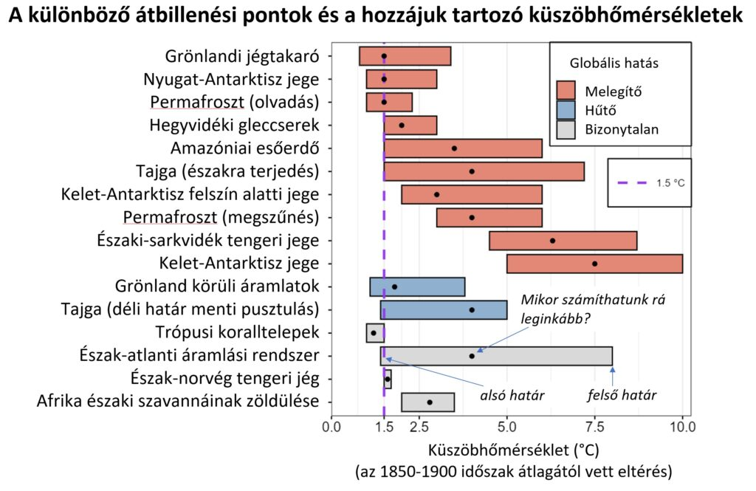 | © Ripple et al.
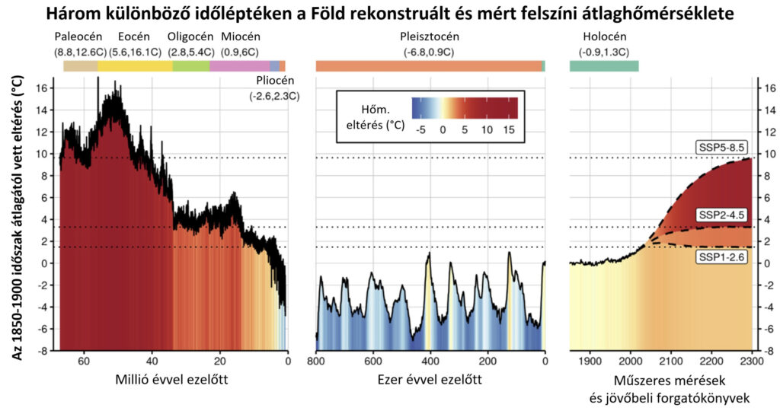 | © Ripple et al.
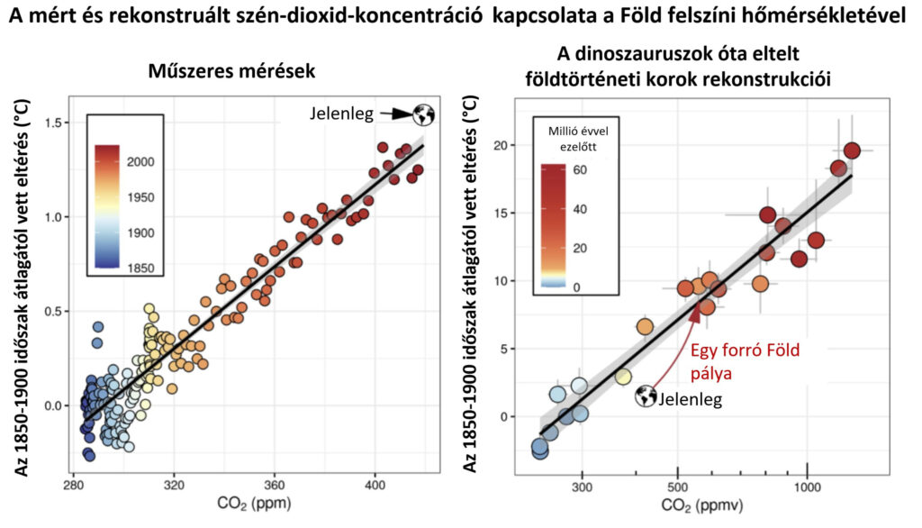 | © Ripple et al.
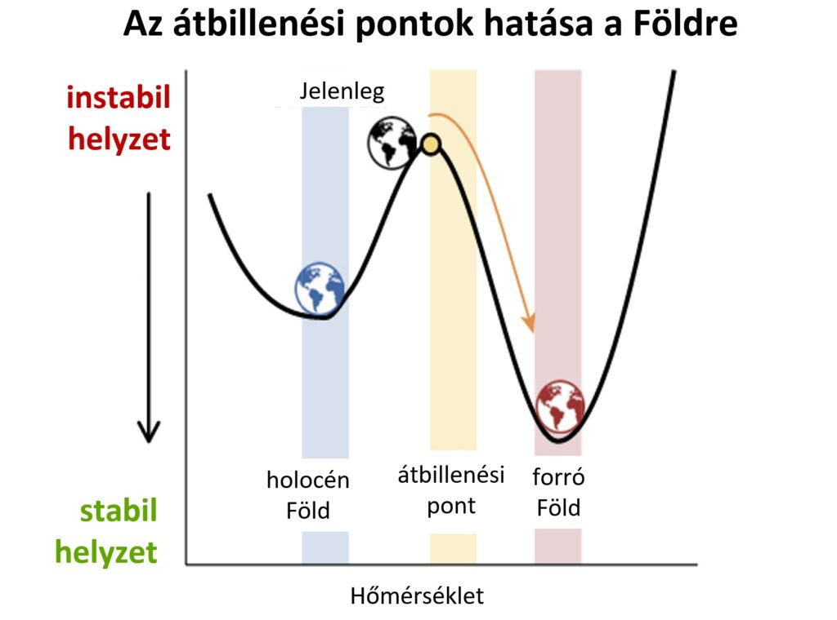 | © Ripple et al.
Eredeti tartalom: Másfélfok
Továbbította: Helló Sajtó! Üzleti Sajtószolgálat
Ez a sajtóközlemény a következő linken érhető el:

